**内照多平行样反应（光化学反应仪）**

**优势特点**  
CEL-LAB500系列光化学反应仪是中教金源CEAULIGHT针对，催化剂的筛选，提高光催化的效率，可以实同时多个样品同时实验，实现了平行样品的分析。

**产品应用**  
主要用于研究气相或液相介质，固定或流动体。

**详细介绍**

|  |  |  |
| --- | --- | --- |
| 型号 | 配置 | 说明 |
| CEL-LAB500 | 光源、主机、箱体、滤光片 | 基本配置型 |
| CEL-LAB500E3 | 光源、主机、箱体、滤光片、单片机控制总成、1000W水机 | 数控型 |
| CEL-LAB500E5 | 光源、**可旋转主机**、箱体、滤光片、单片机控制总成、1000W水机 | 智能型，实现12位反应管围绕光源旋转，提高照射均匀性 |

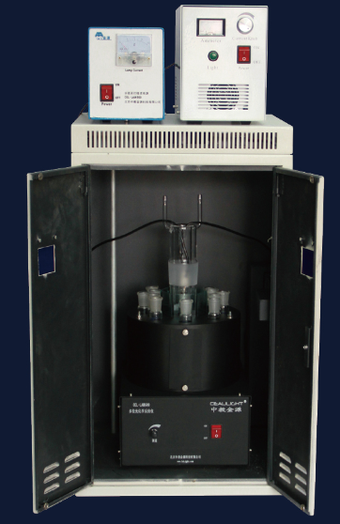  
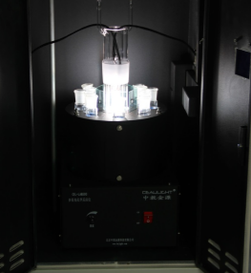

**规格参数**  
**CEL-LAB500多位光化学反应仪推荐标准配置**  
**1.可见光光实验仪**  
电功率：500W  
光源长度：220mm  
发光长度：180mm  
光源波长范围：300-1100nm  
实验波长：350-780nm  
光源配件：  
500W氙灯光源专用电源系统  
电源线及其他附件  
**2.紫外光实验仪**  
电功率：500W  
光源长度：220mm  
发光长度：180mm  
光源波长范围：200-1100nm  
实验波长：254nm、280nm、313nm、334nm、365nm、380nm、405nm  
光源配件：  
500W汞灯光源专用电源系统  
电源线及其他附件  
**3.光催化反应器**  
箱体尺寸：400*400*700mm  
冷却方式：循环风冷  
电源控制：风扇、光源、其他用电设备  
电源供电：220V  
最大功率：1000W  
观察视窗：50*50mm两个（防紫外防强光）  
内照式环形反应平台  
八位反应器，适合10-100ml各种容量实验  
一体式多项磁力搅拌装置，搅拌速度2500RPM  
内置高透射石英冷阱，光源冷却及滤除红外光  
**4. 产品配置：**  
高稳定氙灯光源系统1套  
氙灯光源专用电源1套  
可见光滤光片6片  
电源、数据线及其他附件  
高稳定汞灯光源系统1套  
汞灯光源专用电源1套  
紫外光滤光片6片  
电源、数据线及其他附件  
400*400*700光化学反应箱1台  
8-12位内照式环形反应平台及附件1套  
冷却水循环机及附件1套（选配）  
标配10-50ml反应管8支